Министерство образования Республики Беларусь

Учреждение образования

"Белорусский Государственный университет информатики

и радиоэлектроники"

Лабораторная работа

по учебной дисциплине “Технологическая платформа по управлению большими данными”

|  |  |
| --- | --- |
| Выполнил:  Проверил: | Студент гр. 956241 Дубовик Н.О.  Доцент, к.т.н Стержанов М.В. |
|  |  |

Минск 2020

СОДЕРЖАНИЕ

**1.** **Постановка задачи** 3

**2. Получение данных** 4

**3. Хранение данных** 6

**4. Аналитика** 8

**5. Вывод** 13

1. **Постановка задачи**

Разработать приложение, способное собрать датасеты фотографий с людьми и определить возраст, аксессуары, эмоции, пол, цвет волос, улыбку, а также наличие волос и очков на лице людей на этих фотографиях.

Для достижения поставленной задачи был использован Azure Cognitive Service и, в частности, такие его возможности как Bing Image Search API и Computer Vision API.

Само приложение написано на .NET Core 2.0.

1. **Получение данных**

Для получения данных используется Bing Image Search API. Поиск необходимых фотографий осуществляется при помощи переменной searchTerm, которая представляет из себя строку запроса, например, “Famous people” или “human faces with emotions”. Далее вызвается метод GetImages, для которого нужно заполнить переменную SubscriptionKeySearch применяемую при аутентификации в Azure. Само API не возвращает картинки, у которых точность ответа на заданный запрос составляет меньше, чем 0.95. При этом можно задать сколько именно необходимо найти картинок с помощью аргумента count, проверку на adult контент, новизну изображений, их размеры и т.п.

Аутентификация происходит за счет использования класса ApiKeyServiceClientCredentials, а поиск изображений с использованием ImageSearchClient. Примеры их использования приведены ниже

var client = new ImageSearchClient(new Microsoft.Azure.CognitiveServices.Search.ImageSearch.ApiKeyServiceClientCredentials(SubscriptionKeySearch));

var imageResults = client.Images.SearchAsync(query: searchTerm, count: 10000).Result;

Процесс получения изображений можно представить с помощью блок-схемы, рисунок 1.

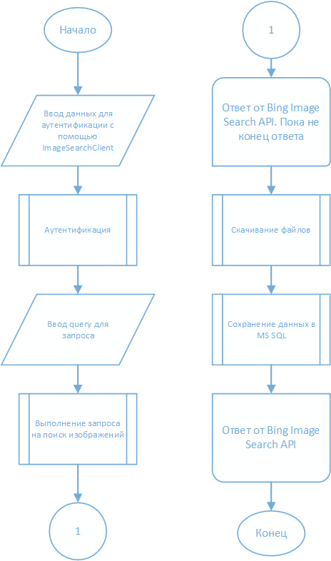

Рисунок 1 – Алгоритм получения изображений

1. **Хранение данных**

Скачанные изображения хранятся в MS SQL Server, рисунок 2. В базе данных две таблица, одна хранит в себе картинки и их ID, во второй находится информация о лицах, найденных на картинках. Картинки хранятся в столбце Content, который является массивом типа byte, рисунок 2. В ходе лабораторной работы было скачено и использовано 10000 изображений.

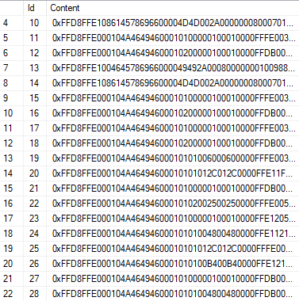

Рисунок 2 – Представление изображений в MS SQL Server

Данные о лицах записываются в столбцы Accessory, Age, EmotionType, FacialHair, Gender, Glasses, HairColor, Smile, FaceNumber, рисунок 3. В Accessory перечисляются все аксессуары на человеке, такие как шапка, сережки и т.д. Поле Age хранит данные о возрасте. EmotionType сохраняет информацию об эмоциях человека. FacialHair говорит о наличии бороды, усов или бакенбард. Gender ответственно за данные о поле человека. Glasses показывают были ли на человеке очки. HairColor сохраняет информацию о цвете волос человека. Smile хранит процент вероятности того, что человек улыбается на фотографии. Так как лиц на фотографии может быть несколько, FaceNumber служит идентификатором того, какому именно по счету человеку соответствует сохранённая информация, ImageIndex позволяет отслеживать, что все лица действительно принадлежат одной картинке.

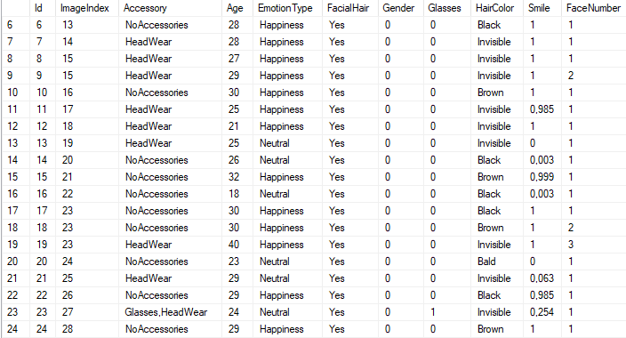

Рисунок 3 – Представление данных о лицах в MS SQL Server

1. **Аналитика**

Для работы приложения была разработана следующая диаграмма классов, представленная на рисунке 4.

Класс Program реализует метод Main, являющийся входной точкой приложения. Класс AuthenticateService предоставляет возможность другим классам пройти аутентификацию Azure для работы с Cognitive service. В классе ImageService происходит поиск изображений, которые после сохраняются с помощью DbService. Основная работа по анализу изображений происходит в AnalyticService, который использует ParserService для отправки запросов в Azure и сохранения данных в базу через DbService.

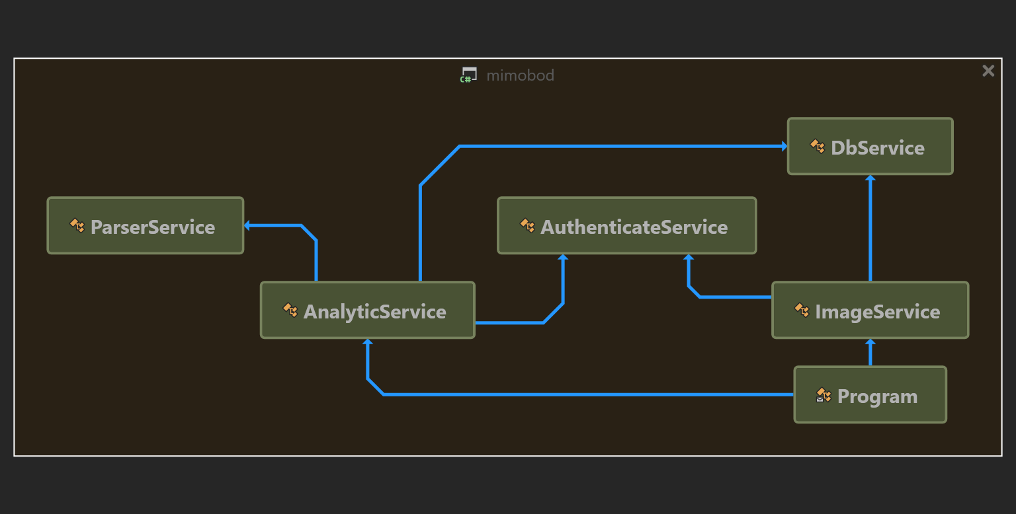

Рисунок 4 – Диаграмма классов приложения

После скачивания и сохранения изображений в базу данных, можно приступать к их анализу с помощью метода DetectFaceExtract, находящийся в AnalyticService. Данный метод итерируется по всем файлам в указанной папке, делает из них stream с помощью метода GetImageAsByteArray и передает его в Face API, указывая, что именно необходимо найти на фотографии, в данном случае это возраст, акссесуары, эмоции, пол, цвет волос, улыбка, волосы и очки на лице. Ответ практически по все параметрам приходит с сервиса, но для некоторых характеристик, например, эмоций, доступна гибкая настройка. То есть за счет пришедших с сервиса данных появляется возможность определяет какая именно эмоция у каждого человека, найденного на фотографии.

Программа определяет эмоции человека из следующего списка:

1. злость (anger);
2. пренебрежение (contempt);
3. отвращение, раздражение (disgust);
4. страх (fear);
5. счастье (happiness);
6. нейтральное (neutral);
7. печаль (sadness);
8. удивление (surprise).

Возможность гибких настроек применима и для цвета волос, аксессуаров и растительности на лице.

Для работы данного метода необходимо вначале заполнить SubscriptionKeyFace и Endpoint необходимые для аутентификации, данные значения находятся в заранее созданных на Azure Portal Cognitive Services.

По итогам запроса “famous people” в выборку попало 5573 фотографии знаменитых мужчин и 4427 фотографий знаменитых женщин, рисунок 5. Данная диаграмма и все последующие графики были созданы с помощью библиотеки OxyPlot.

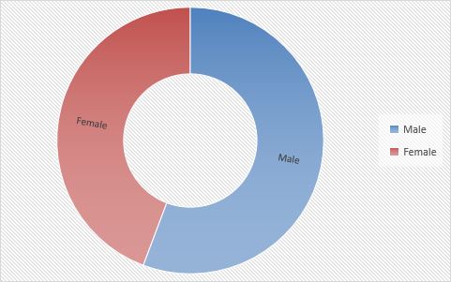

Рисунок 5 – Отношение количества мужчин и женщин в выборке

Далее был произведен анализ аксессуаров на фотографиях, по итогу которого было выявлено, что самым распространённым типом аксессуаров являются сережки далее идут очки. Ситуаций, когда люди либо не носят, либо носят сразу несколько аксессуаров примерно одинаковое количество. И на последнем месте находятся головные уборы.

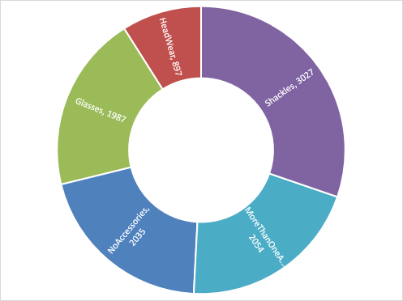

Рисунок 6 – Отношение найденных аксессуаров

На рисунке 7 представлен анализ цвета волос знаменитостей.

Рисунок 7 – Распределение различных цветов волос

Также на основе консолидированных данных, в которых процент улыбки больше 0.5, было заключено, что на большинстве фотографий (7324) знаменитости улыбаются

После анализа всех изображений были получены следующие данные, показывающее количество каждой эмоции, найденной на фотографиях:

|  |  |
| --- | --- |
| Anger | 86 |
| Contempt | 47 |
| Disgust | 34 |
| Fear | 21 |
| Happiness | 4687 |
| Neutral | 3820 |
| Sadness | 457 |
| Surprise | 774 |

На рисунке 8 представлена данная таблица в виде гистограммы.

Рисунок 8 – Распределение эмоций на фотографиях знаменитостей

На рисунке 9 показано соотношение изображений, в которых получилось определить эмоции, к изображениям, в которых распознать эмоции не получилось.

Рисунок 9 – Отношение распознанных изображений к нераспознанным

В цифровом выражении Recognized = 9473, Not recognized = 527.

Само распознавание лиц и их эмоций происходит на основании 27 точек, изображенных на рисунке 10.

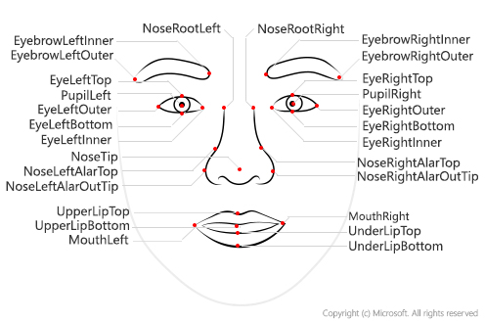

Рисунок 10 – Точки лица для распознавания

На основании этих точек происходит подтверждение того, что на фотографии действительно есть лица, а далее на основании их положения происходит предположение какие именно эмоции испытывает человек.

**5. Вывод**

Таким образом, в ходе лабораторной работы было разработано приложение, которое имеет возможность получить необходимые изображения из интернета, а затем провести их анализ возраста, аксессуаров, эмоций, пола, цвета волос, улыбки, а также наличия волос и очков на лице людей запечатлённых на этих изображениях с помощью облачного сервиса Azure и его Cognitive Service.

Из 10000 использованных изображений не удалось целиком обработать лишь 527 фотографий, то есть часть данных из этих изображений удалось получить, но некоторые характеристики определить не удалось.

На валидационной выборке не прошли проверку лишь 9 изображений из 1000.

Было установлено, что по запросу “famous people” больше возвращает мужских фотографий, чем женских. Самым распространённым аксессуаром являются сережки. Большо всего знаменитостей с темными волосами в то время, как знаменитости с зеленными волосами практически не встречаются. Также знаменитые люди предпочитают улыбаться на фотографиях и наиболее часто встречаемыми эмоциями у них являются Happiness и Neutral, 4687 и 3820 соответственно.

На основании полученных данных были построены следующие графики:

* график отношение количества мужчин и женщин в выборке по запросу “famous people”;
* график отношений найденных аксессуаров на знаменитостях;
* график распределение различных цветов волос;
* график распределения эмоций на фотографиях знаменитостей;
* график отношения распознанных фотографий к нераспознанным.